DAFTAR RIWAYAT HIDUP
Curriculum Vitae
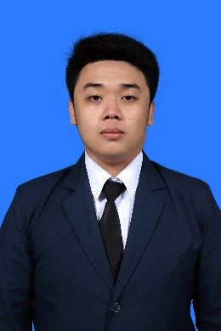
Data Pribadi / Personal Details

Nama / Name : Daniel Wijaya Gunawan
Alamat / Address : Rungkut Mapan Tengah II/DB-7
Nomor Telepon / Phone : 082257651278 / 08993802526
Email : daniel.wijaya.g@gmail.com
Jenis Kelamin / Gender : Laki-laki
Tanggal Kelahiran / Date of Birth : 16 Desember 1991
Status Marital / Marital Status : Belum Menikah
Warga Negara / Nationality : WNI
Agama / Religion : Kristen Protestan

Riwayat Pendidikan dan Pelatihan
Educational and Professional Qualification
Jenjang Pendidikan :
Education Information
Periode |  |  | Sekolah / Institusi / Universitas | Jurusan | IPK
1998 | - | 2004 | SDK. Santo Carolus Surabaya | -
2004 | - | 2007 | SMPK. Santo Carolus Surabaya | -
2007 | - | 2010 | SMAK. Santo Carolus Surabaya | IPA
2010 | - | 2014 | Stikom Surabaya | S1 Sistem Informasi | 3,86

Pendidikan Non Formal / Training – Seminar
- Labkom Development Center (LDC) Prak. Bhs. Pemrograman (2012)
Riwayat Pengalaman Kerja
Summary of Working Experience
1
Tahun : 2012
Instansi / Perusahaan : Labkom Stikom Surabaya
Posisi : Ko-Assisten Praktikum Pemrograman Berorientasi Objek (JAVA)

2
Tahun : 2013
Instansi / Perusahaan : Labkom Stikom Surabaya
Posisi : Ko-Assisten Praktikum Pemrograman Berorientasi Objek (JAVA)
3
Tahun : 2013
Instansi / Perusahaan : Labkom Stikom Surabaya
Posisi : Ko-Assisten Praktikum Algoritma dan Pemrograman II (JAVA)
4
Tahun : Januari, 2015 - Sekarang
Instansi / Perusahaan : PT. Samator
Posisi : Staff IT – SAP Basis – Database Administrator

Riwayat Keikutsertaan Keorganisasian
Summary of Organization Participation
1
Tahun : 2010
Organisasi/Acara : Baksos OKK 2010
Posisi : Seksi Konsumsi
2
Tahun : 2011
Organisasi/Acara : Seminar Java with Smart Phone
Posisi : Seksi Konsumsi
3
Tahun : 2011
Organisasi/Acara : Diklat SJN (Stikom Java Network)
Posisi : Sekretaris

4
Tahun : 2012
Organisasi/Acara : Paskah UKPD (Unit Kegiatan Persekutuan Doa) Stikom Surabaya bulan April
Posisi : Seksi Pubdok
5
Tahun : 2012
Organisasi/Acara : UKPD (Unit Kegiatan Persekutuan Doa) Stikom Surabaya
Posisi : Seksi Perlengkapan RMB angkatan 2012
Kompetensi / Kemampuan
Competency / Hard Skills

No | Tipe Hardskill | Hardskill | Tingkat Kemampuan
1 | DATABASE | MYSQL | Menguasai
2 | DATABASE | MICROSOFT ACCESS | Menguasai
3 | DATABASE | SQL SERVER | Menguasai
5 | DATABASE | ORACLE | Menguasai
6 | DATABASE | SYBASE | Sedikit Menguasai
7 | DEKSTOP PUBLISHING | PHOTOSHOP | Sedikit Menguasai
8 | NETWORK | TCP/IP | Menguasai
9 | NETWORK | TROUBLESHOOTING | Menguasai
10 | NETWORK | VLAN | Sedikit Menguasai
11 | OPERATING SYSTEM | MICROSOFT WINDOWS | Menguasai
12 | OPERATING SYSTEM | MAC OS X | Sedikit Menguasai
13 | OPERATING SYSTEM | LINUX | Sedikit Menguasai
14 | PEMROGRAMAN | JAVA | Menguasai
16 | PEMROGRAMAN | .NET | Menguasai
17 | PEMROGRAMAN | C# | Sedikit Menguasai
18 | PRESENTATION APPLICATION | MICROSOFT POWERPOINT | Menguasai
19 | PROGRAM ADMINISTRATOR | SAP BASIS | Menguasai
20 | SPREADSHEET APPLICATION | MICOSOFT EXCEL | Menguasai
21 | WEB DESIGN | DREAMWEAVER | Sedikit Menguasai
22 | WEB PROGRAMMING | PHP | Sedikit Menguasai
23 | WORD PROCESSING APPLICATION | MICROSOFT WORD | Menguasai

Soft Skill
No | Softskill | No | Softskill
1 | DISIPLIN | 9 | Rapi
2 | Jujur | 10 | Self motivated
3 | KOMUNIKATIF | 11 | Suka tantangan
4 | Kemampuan analisis | 12 | TELITI
5 | Kepemimpinan | 13 | Tanggung jawab
6 | Kreatif | 14 | Teamwork
7 | Mandiri | 15 | Ulet
8 | Mau belajar

Demikian CV ini saya buat dengan sebenarnya.

Daniel Wijaya Gunawan

LAMPIRAN
ATTACHMENT

- IJAZAH
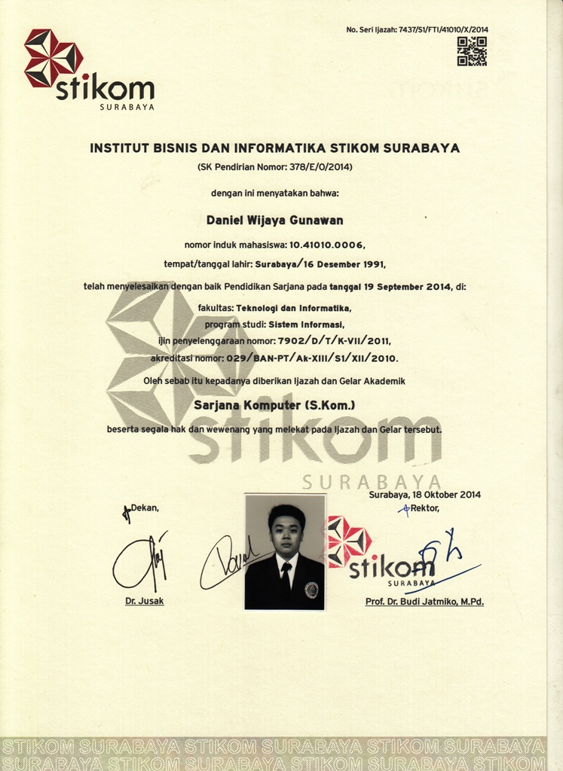
- TRANSKRIP
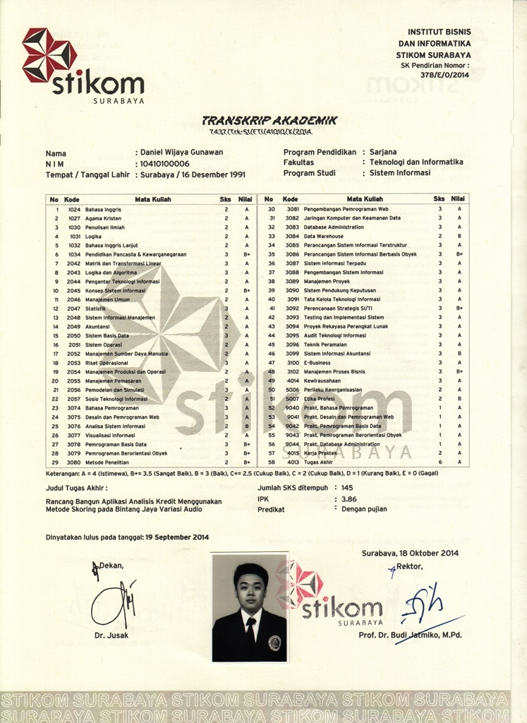

- SERTIFIKAT CUMLAUDE
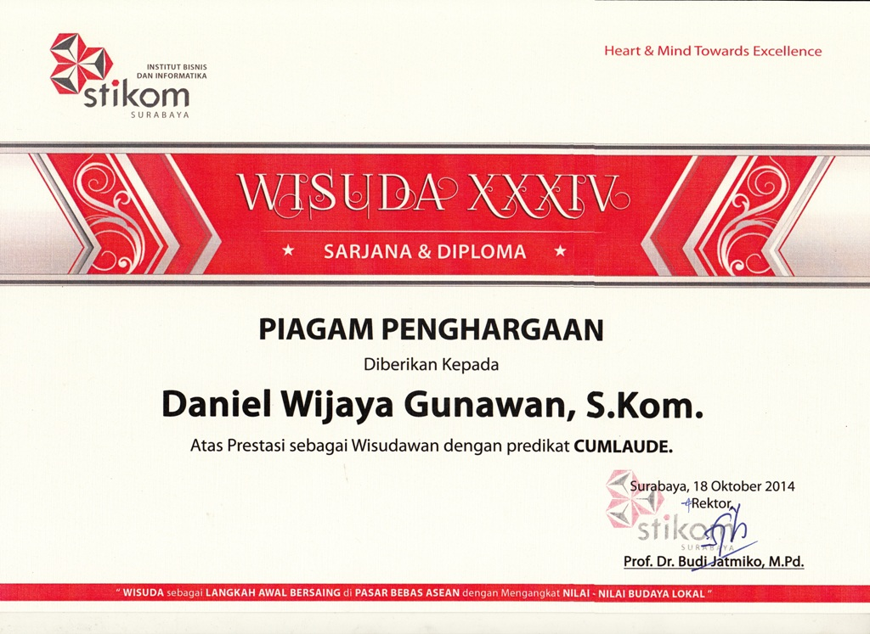

- KTP
